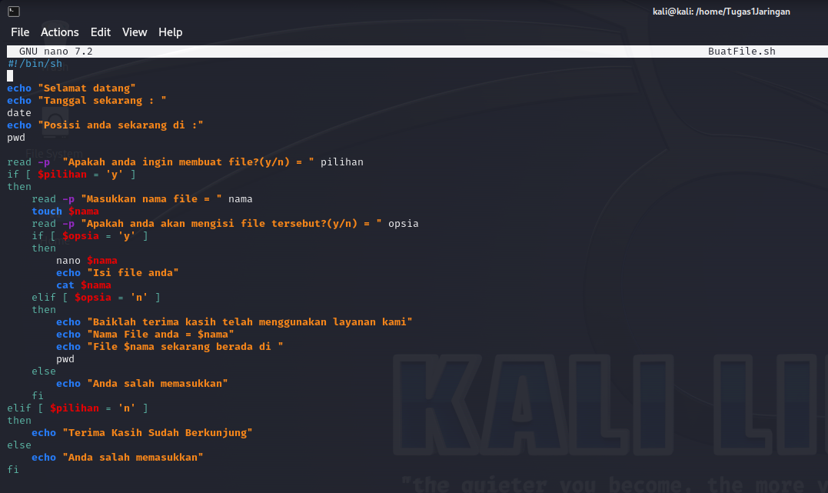
Shell Scripting sederhana yang dibuat diatas ini adalah shell scripting yang akan digunakan untuk membuat sebuah file dengan tambahan pengisian isi filenya. Pada script diatas ini terdapat sebuah 3 kondisi yaitu jika ‘y’ untuk membuat sebuah file, ‘n’ untuk tidak membuat sebuah file, dan kondisi yang tidak memenuhi semuanya akan masuk ke kondisi else. Kemudian dalam kondisi if terdapat kembali if atau dapat dikatakan sebuah if bersarang, yang dimana if bersarang ini terdapat 3 kondisi lagi yaitu ‘y’untuk mengisi file yang baru saja dibuat, ‘n’ tidak mengisi langsung file tersebut, dan kondisi else yang akan mengeksekusi jika ada salah masukkan.
Dalam script ini terdapat banyak perintah perintah yang berulang digunakan yaitu echo dan read. Ini adalah sebuah perintah I/O, yang dimana read berfungsi sebagai inputan yang akan membaca inputan dan memasukkannya kedalam sebuah variabel, pada script diatas variabel yang digunakan adalah pilihan, nama dan opsia. Kemudian untuk echo sendiri adalah sebuah perintah yang berfokus untuk output saja, karena berfungsi untuk menampilkan sebuah pesan ataupun isi dari sebuah variabel ke dalam layar monitor atau terminal.
Kemudian pada baris awal terdapat #!/bin/sh ini berfungsi bukan sebagai komentar, akan tetapi untuk memberitahukan kepada sistem operasi untuk menerjemahkan bahasa yang digunakan dalam script ini, dalam kasus contoh ini digunakan shell. Lalu pada script ini juga terdapat sebuah perintah yang digunakan dalam linux yaitu date, pwd, touch, dan cat. Date ini digunakan untuk menampilkan waktu, lalu pwd adalah menampilkan lokasi folder atau direktori yang sedang dibuka. Kemudian untuk touch berfungsi untuk membuat sebuah file baru, dan cat untuk membuka file. Perlu diketahui juga dalam sebuah if else perlu adanya fi yang digunakan sebagai pemberhenti proses if else, sehingga fi disimpan pada else.
Hasil Shell Script:
- Kondisi ‘y’(buat file)
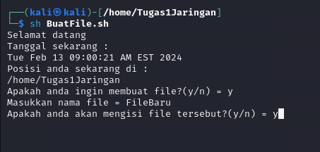
  - Kondisi ‘y’(mengisi file)
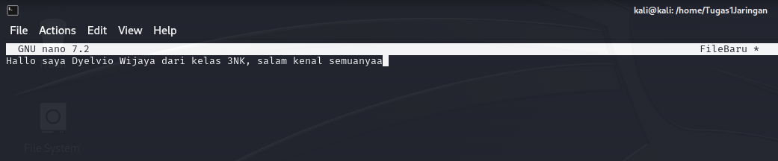
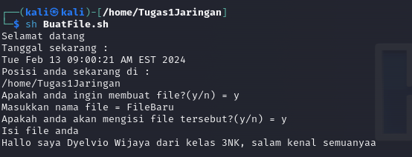
  - Kondisi ‘n’(tidak mengisi file)
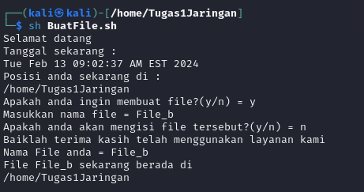

  - Kondisi salah masukkan
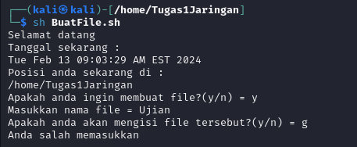
- Kondisi ‘n’(tidak buat file)
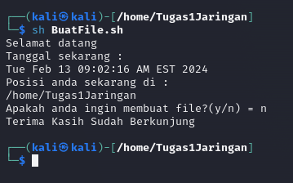
- Kondisi salah masukkan
